299038, Севастополь, ул. ПОР, 40/6, офис 1  Тел/факс: +7 (8692) 455-504 +7 (499) 403-10-13, +7 (978) 730-26-70 | order@ybereg.com  http://www.ybereg.com
Крым 2021 (ПО Севастополя) на 16 марта 2021 г

СТОИМОСТЬ УКАЗАНА С УЧЕТОМ ПРОФСОЮЗНОЙ СКИДКИ!
N п/п | База размещения |  | Входит в стоимость | Категория номера | Цена за 1 чел/день/ руб.
 |  |  |  |  | Средний сезон |  | Высокий сезон
1 | Пансионат «Профессорский уголок», г. Алушта  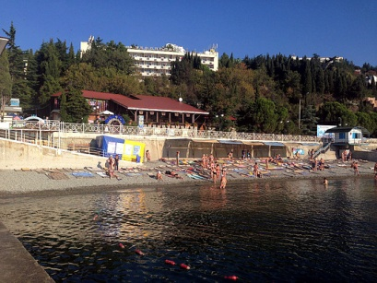 |  | проживание  питание 3-х разовое  пользование пляжем, спортивными площадками  анимация | 2-местный стандарт,  к. 5  2-местный комфорт с кондиционером, к. 5.6 | 2100  2300 |  | 2550  2900
2 | Санаторий «Орлиное гнездо»,  г. Ялта  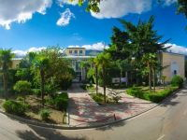 |  | проживание  питание полный пансион  (заказное 7 дневное меню)  лечение  культурно-массовые мероприятия | 2-м стандарт, корпус 1, без лечения | 1850 |  | 2180
3 | Отель «Феодосия», г. Феодосия, ул. Пушкина  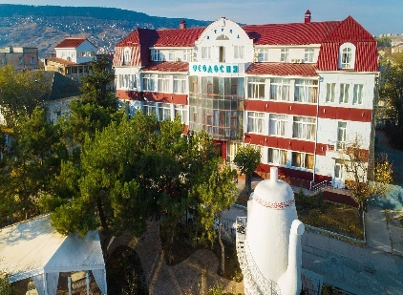 |  | проживание  питание - завтрак  пользование пляжем  (рядом с набережной) | 2-местный стандарт  1-местный стандарт вид на море | 1720  2470 |  | 2040  2800
4 | Эко-Хауз «Избушка»,  п. Коктебель  (деревянный сруб из цельных бревен у подножия горы Кара-Даг)  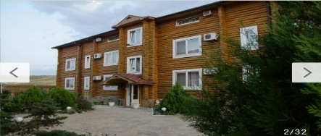 |  | проживание  питание - завтрак  парковка (стоянка), WI-FI  ежедневная уборка.  Расстояние до моря - 1500 м по ровной дороге (25 мин пешком), рядом автобусная остановка.  Дополнительные услуги:  обед 350 руб, ужин -300 руб; баня, бильярд, теннис, прокат велосипедов | 2-местный стандарт  2-местный комфорт | 1200  1380 |  | 1400  1500
5 | Отель «Лето», п. Коктебель  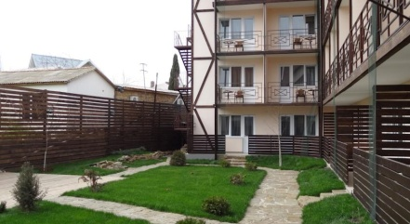 |  | Проживание  парковка, WI-FI, мини-сейф  консьерж-сервис, ежедневная уборка, звонок-будильник по запросу, вызов такси, поднос багажа,WI-FI в номерах  За доп. плату:  завтрак-250 руб, обед–400 руб, ужин- 400 руб  Пляж (песчано-галечный) -300 м. | 2-местный комфорт+  2-местный комфорт | 1070  1120 |  | 1580  1630
6 | Пансионат «Воронеж»,  пгт. Восход, г. Ялта (вблизи Никитского ботанического сада)  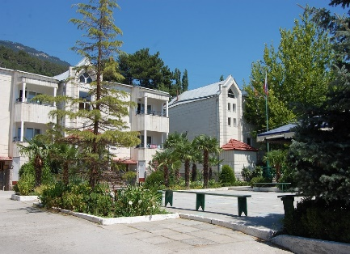 |  | Проживание  3-х разовое питание  доставкар на/из пляж гостиницы Ялта-Интурист.  Вечерняя анимация  Спортивная инфраструктура  Комнаты и площадки для занятий  За дополнительную плату:  Экскурсионное обслуживание | 2-местный (удобства в блоке)  4-местный (удобства в блоке) | 1600  1400 |  | 1990  1700
7 |  | Отель «Альбатрос»,  п. Любимовка  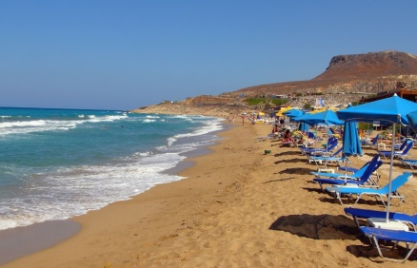 | проживание  детская игровая площадка  парковка  теннисный корт  За дополнительную плату: питание по меню ресторана (завтрак комплексный -350 руб), сауна, массаж, лечебные процедуры. | 2-местный стандарт  2-местный 2-комнатный люкс | 1115  1300 |  | 1300  1630
8 |  | «Дельфин», база отдыха, бухта Ласпи, урочище Батилиман  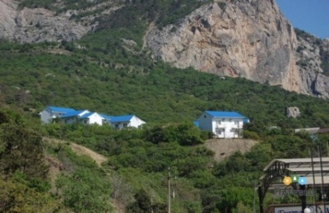 | Проживание в деревянных и каменных коттеджах  Пользование инфраструктурой,  лесо-парковой зоной.  Пляж  За доп. плату: питание (3-х разовое 950 руб.) На территории: столовая, бар, в 30 метрах от базы отдыха - ресторан грузинской кухни.  Охраняемая стоянка (150 руб. в сутки) | 2-местный повышенной комфортности (без доп. места)  2-местный повышенной комфортности  (2-х спальная кровать + 2-х спальный диван) Доп. место – бесплатно.  2 комнатный 4-местный стандарт (эконом) | 1270  1550  770 |  | 1700  1780  890
9 |  | Санаторий «Мечта», г. Евпатория  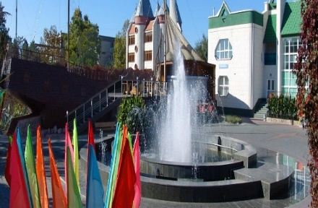 | проживание  питание-3-х разовое  лечение по профилю  доставка на пляж и обратно (курсирует автобус); библиотека, услуга "дети под присмотром"  Wi-Fi на территории  неотложная медицинская помощь | 2-местный стандарт, корпус 3,4,5 | 1900 |  | 2310
10 |  | Отель «Birlik», п. Песчаное  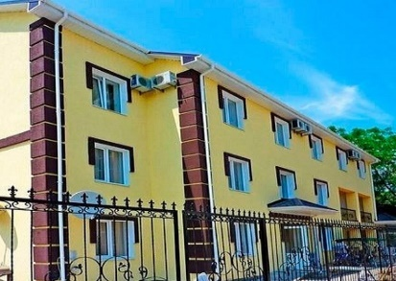 | проживание  питание – 3-х разовое  соляная пещера  детская площадка на берегу моря  Пляжный отдых  пляж (песчаный) -300 м. | 2,3-местный стандарт | 1710 |  | 1805
11 |  | «Танжер», пансионат, г. Саки, в 50 м от моря.  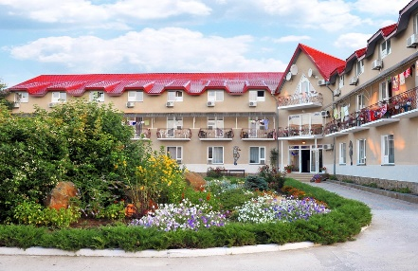 | Проживание  Питание – 3-х разовое  Автостоянка  пользование wi-fi  За доп. плату: лечебные процедуры при наличии санаторно-курортной карты, пластиковые шезлонги, сауна | 2-местный стандарт  2-местный стандарт с балконом | 1810  2100 |  | 2380  2660
12 |  | «Канака», пансионат, п. Канака, район Большая Алушта  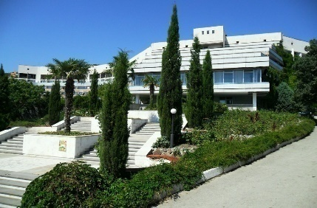 | Проживание  Пользование пляжем, спортивной площадкой, турниками,  Пляж собственный песчано-галечный в 100 м от корпуса  За доп. плату: питание (950 руб.)  Стоянка (100 руб в сутки) | 2-местный стандарт  2-местный стандарт, без Кд | 950  835 |  | 1235  1080
Детский отдых.
Смена 21 день/18 дней.
График смен:1 смена -01.06-21.06.2021, 2 смена - 23.06 – 13.07.2021, 3 смена - 16.07- 05.08.2021, 4 смена 08.08 - 28.08.2021, 5 смена - 31.08- 20.09.2021 г

N п/п |  | Название ДОЛ | Входит в стоимость | размещение | Цена за 1 путевку, руб.
 |  |  |  |  | 21 день | 18 дней
1 |  | ДОЛ «Тимуровец»,  г. Евпатория  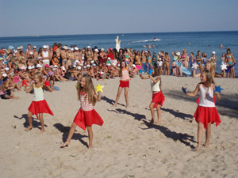 | Проживание  5-разовое порционное питание  Медицинское обслуживание  Тематические смены  Страхование от несчастного случая | 4-м комнаты с удобствами на этаже | 27700 | 23700
2 |  | ДОЛ «Радуга»,  п. Песчаное  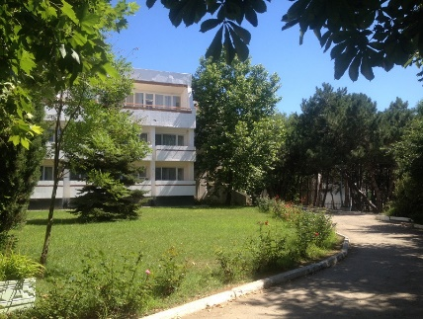 | Проживание  5-ти разовое питание по типу «шведский стол»  Медицинское обслуживание Страхование от н/случая  Тематические смены в рамках программы: «Морской десант»,  «Остров сокровищ»,  «Космическое путешествие» | 3,4-м комнаты с удобствами | 37100 | 31800

Подробности на сайте: www.ybereg.com order@ybereg.com
Справки по тел: +7 (8692) 45-55-04 +7 (978) 730-26-70

